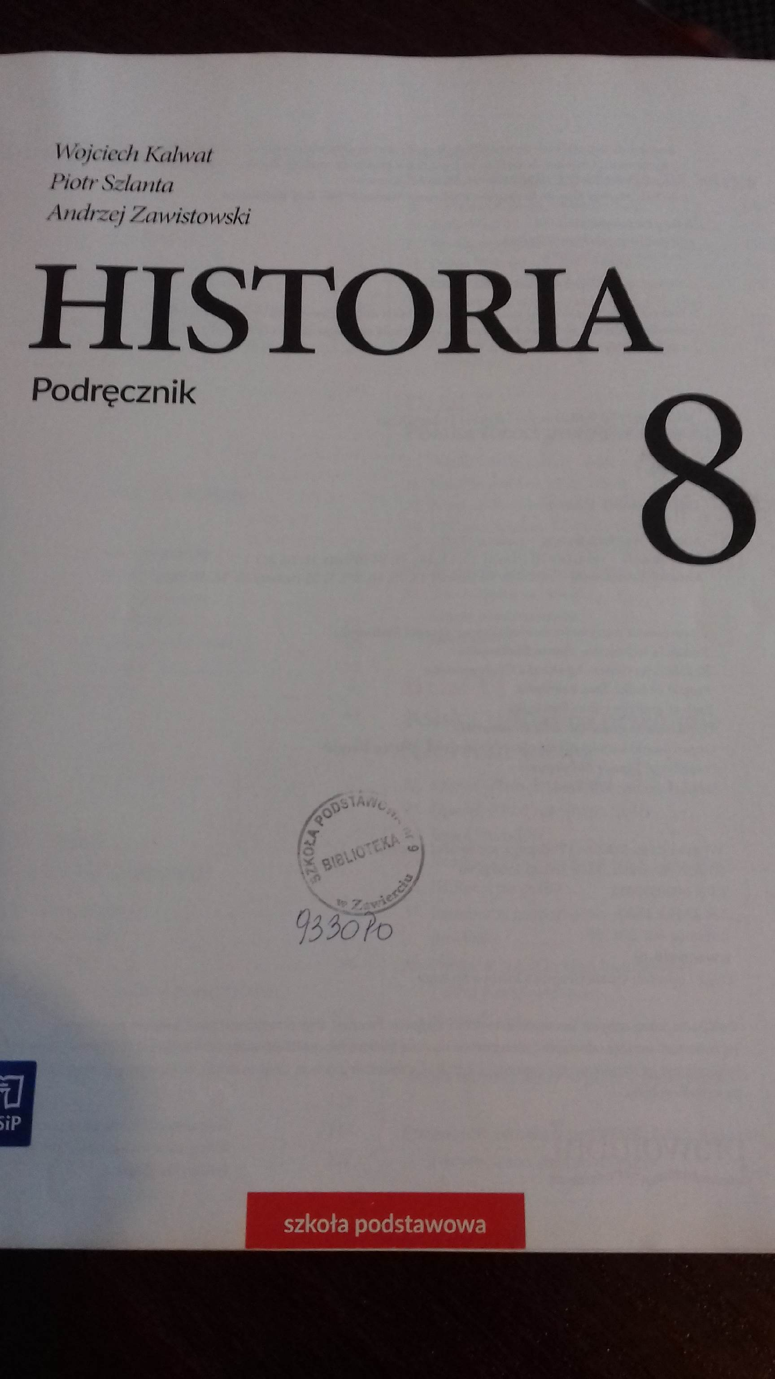
Przykładowy numer inwentarzowy podręcznika - historia -9330 Po

Przykładowa metryczka zestawu podręczników

KLASA IV………
NAZWISKO I IMIĘ……………………………… NR …….
WYCHOWAWCA ……………………
j. polski …………………………. – tu wpisujemy numery inwentarzowe podręczników
j. polski ………………………….
matematyka…………………….
historia………………………….
przyroda…………………………
j. angielski ……………………….
muzyka…………………………
plastyka…………………………
technika……………………..
informatyka…………………..

